**Группа 3**

**Преподаватель:** Комлева М.Н.

**Дисциплина:** Технология малярных работ

**Задание**:

1. Изучить теоретический материал.

2. Выполнить самостоятельную работу в рабочей тетради:

**Самостоятельная работа по теме:**

**«Вытягивание филенок. Отделка по трафарету»**

Дополните:

1. Филенки – это____________________________________________________

2. Филенки предназначены для: _______________________________________

3. Вытягивают филенки различными способами: ________________________

4. Как вытягивают филенку при помощи шаблона? ______________________

5. Трафарет – это____________________________________________________

6. Виды трафарета: _________________________________________________

*Вытягивание филенок*

Филенки вытягивают по границе панели и фриза или гобелена, а также по краям зеркала. При масляных панелях и клеевых гобеленах филенки вытягивают для того, чтобы прикрыть следы масляных расплывов на клеевой окраске гобелена или фриза. Большое значение филенка приобретает как декоративный элемент оформления, используемый (при правильно подобранном цвете) для объединения в одно целое различных цветовых тонов панелей, гобеленов и фризов и для оживления поверхности стен, окрашенных в один цвет. Цвет филенки должен соответствовать цветовым тонам обеих пограничных плоскостей или дополнительному цвету одного из колеров. Филенки насыщенного хроматического цвета вытягивают узкие (6-8 мм, а иногда и уже), а малонасыщенные или окрашенные ахроматическим цветом - более широкие.

Вытягивают филенки различными способами: по линейке круглыми щетинными филенчатыми кистями, с помощью трафарета, а также специальным прибором.

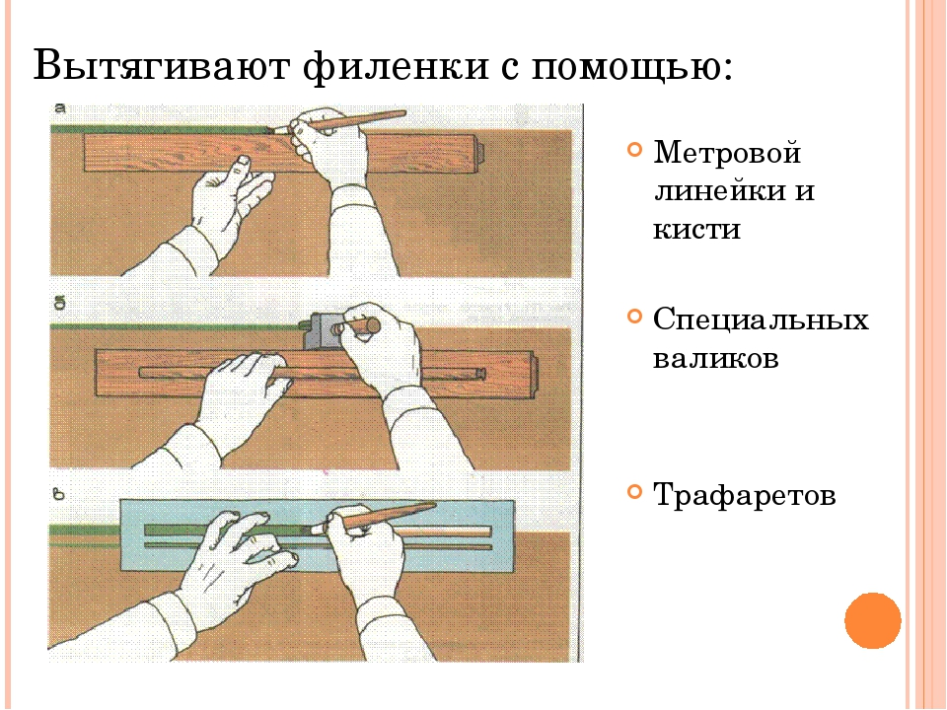

При вытягивании филенок кистями необходимо иметь: линейку длиной около 1 м с фасками на обеих сторонах линейки; шнур; мешочек с угольной пылью от сожженной бумаги; металлическую банку объемом 200-300 см3 со шнурком для подвески (обычно банку маляр подвешивает на шее).

При вытягивании филенок филенчатой кистью по деревянной линейке один конец линейки прикладывают к стене, а другой держат левой рукой. Кисть держат за конец деревянной ручки под углом 45° к стене и передвигают слева направо вдоль линейки так, чтобы металлическая оправка кисти все время скользила по ней. Филенка, выполняемая с помощью трафаретных шаблонов, представляет собой чаще всего какой-либо геометрический узкий орнамент или сочетание переплетающихся филенок с трафаретным рисунком. В этом случае рисунок располагают в верхних углах стен, причем он не должен быть более 1/6-1/7 всей высоты комнаты.

*Отделка по трафарету*

Ритмическое повторение основного мотива в орнаменте позволяет применять для этого виды отделки - шаблоны, называемые трафаретами. Трафареты изготовляют из ватманской или полуватманской бумаги, в которой вырезаны отверстия, составляющие более или менее сложный рисунок.

Вырезка и хранение шаблонов. Бумагу с законченным рисунком покрывают лаком или олифой, содержащими небольшое количество пигмента, что предохраняет трафарет от порчи во время работы водными красками. Когда просохнет олифа или лак, поверхность бумаги протирают тальком, чтобы трафареты не прилипали один к другому при хранении.

Рисунок трафарета вырезают небольшим ножом или копьевидным перышком. Лезвие перышка или ножа следует время от времени подтачивать на бруске. Круглые отверстия удобнее вырезать с помощью пробойников.

Изготовленные трафареты нумеруют; парные или тройные трафареты нумеруют одним номером с дополнительными буквенными обозначениями. Хранят готовые трафареты в сухом помещении в специальных зажимах-держателях.

Виды трафаретов. В малярных работах используют разнообразные виды однокрасочных и многокрасочных трафаретов.

Простые прямые трафареты служат для набивки рисунка бордюров и фризов в одну краску, к этому же виду относятся трафареты для набивки филенок.

Обратные трафареты применяют для набивки рисунков бордюров и фризов в одну краску. Обратные трафареты отличаются от прямых тем, что при их применении узор образуется за счет цвета основного фона; через трафарет же наносится краска фона, окружающего рисунок. Многокрасочные трафареты используют для набивки рисунка в несколько красок, изготовляя для каждого цвета отдельный трафарет. При работе с многокрасочными трафаретами необходимо придерживаться определенного порядка их наложения, чтобы обеспечить точность рисунка, поэтому трафареты нумеруют римскими цифрами или различают буквами в порядке последователь. Набивка трафаретов. Рисунок набивают по трафарету трафаретными кистями с коротким волосом или кистями-ручниками с укороченным волосом, который обвязывают шпагатом. При работе трафарет плотно прижимают к поверхности. Иногда на поверхности отбивают опыленным шнуром одну или две параллельные линии, расстояние между которыми равно ширине трафарета. Для удобства перестановки на трафарете делают метки. После набивки рисунка трафарет снимают и тщательно протирают, чтобы при повторной установке не испачкать отделываемую поверхность. После набивки, если это требуется по условиям работы, рисунок подправляют кистью, заполняя перемычки и накладывая блики.

При набивке многокрасочного трафаретного рисунка каждый последующий рисунок наносят после того, как просохнет предыдущий.

